# Evidencia de aprendizaje 1. Modelo estrella de un Data Mart

 Andrés Sebastián Palencia Londoño

Bases de Datos ll

Ingeniería de Software y Datos

Institución Universitaria Digital de Antioquia

 2024-1

Introducción

El en entorno competitivo actual, las empresas del sector se enfrentan a un desafío de optimizar sus estrategias comerciales y mejorar la toma de decisiones basada en datos. El análisis de ventas de los productos de la jardinería a través de un Data Mart proporciona una poderosa herramienta para comprender las tendencias del mercado, identificar patrones de compra de los clientes y mejorar la eficiencia operativa.

Objetivos

El objetivo principal del proyecto es diseñar e implementar un Data Mart para apoyar el análisis de datos de ventas de la jardinería. El Data Mart se diseñará utilizando un esquema de estrella, ya que es una forma sencilla y eficiente de organizar datos para consultas e informes.

**Descripción del modelo estrella propuesto:**

El modelo estrella propuesto está diseñado para la facilitación del análisis de la ventas de los productos da la jardinería a través de un Data Mart. El modelo se basa en la arquitectura de un modelo estrella, la cual consta de una tabla principal Hechos centralizada y varias dimensiones que se relacionan.

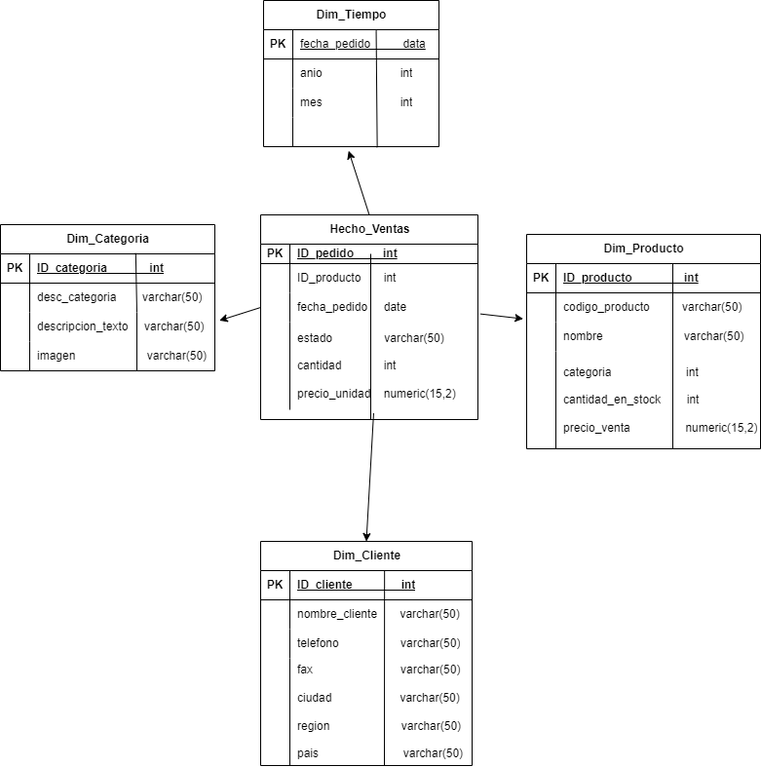

Link Diagrama:

<https://drive.google.com/file/d/1sTVdtilvrG4P2aO26UMANDi5SdfJ74aD/view?usp=drive_link>

**La tabla de Hechos consta de las siguientes columnas:**

Hechos_Ventas:

ID_pedido: int

ID_producto: int

Fecha pedido: data

Estado: varchar

Cantidad: int

Precio unidad: numeric

**Las tablas dimensiones constas las siguientes tablas:**

**Dim_Producto:**

ID_producto: int.

CodigoProducto: varchar

Nombre: varchar

Categoría: int

cantidad_en_stock: int

precio_venta: int

**Dim_categorias:**

Id_Categoria: int

Desc_Categoria: varchar

descripcion_texto: varchar

Imagen: varchar

**Dim_Tiempo:**

fecha_pedido: data

Anio: int

Mes: int

**Dim_Cliente:**

ID_cliente: int

nombre_cliente: varchar

telefono: varchar

fax: varchar

ciudad: varchar

region: varchar

Pais: varchar

Conclusión

El modelo estrella anteriormente propuesto, nos proporciona una base de cómo esta

Construido el Data Mart para el análisis de las ventas de los productos de la jardinería

Al realizar esta implementación se podrá obtener información valiosa y de gran significado para optimizar estrategias para mejorar las ventas en la jardinería.

Bibliografías

<https://ce.entel.cl/articulos/datamart-y-data-warehouse-en-empresas-paso-a-paso-para-implementarlo/>

<https://blog.hubspot.es/marketing/que-es-data-mart>